**INSTRUKCJA WYPEŁNIANIA WNIOSKU**

**o udzielenie pomocy finansowej producentowi rolnemu, w którego gospodarstwie rolnym lub dziale specjalnym produkcji rolnej powstały szkody w uprawach rolnych spowodowane wystąpieniem w 2017 r. huraganu, deszczu nawalnego lub gradu.**

**INFORMACJE OGÓLNE**

1. Pomoc udzielana jest na podstawie przepisów § 13t rozporządzenia Rady Ministrów z dnia 27 stycznia 2015 r. w sprawie szczegółowego zakresu i sposobów realizacji niektórych zadań Agencji Restrukturyzacji i Modernizacji Rolnictwa (nowelizację rozporządzenia w tym zakresie opublikowano w Dz. U. pod poz. 2025), zwanego dalej „rozporządzeniem Rady Ministrów z dnia 27 stycznia 2015 r.”
2. Wnioski o udzielenie pomocy finansowej producenci rolni składają do biur powiatowych Agencji Restrukturyzacji i Modernizacji Rolnictwa, właściwych ze względu na miejsce zamieszkania albo siedzibę producenta rolnego w terminie **od** **dnia 13.11.2018 r. do dnia 27.11.2018** **r.**

Wniosek należy złożyć na formularzu opracowanym i udostępnionym przez Agencję na jej stronie internetowej.

**Uwaga:** **Terminy składania wniosków, nie podlegają przywróceniu**.

1. Za datę złożenia wniosku uważa się, w przypadku złożenia wniosku bezpośrednio do biura powiatowego kancelaryjną datę wpływu, a w przypadku przesłania wniosku za pośrednictwem wyznaczonego operatora pocztowego (Poczta Polska), datę stempla pocztowego.
2. Pomoc finansowa udzielana jest:

4.1. Zgodnie z przepisami rozporządzenia Komisji (UE) nr 1408/2013 oraz przepisami o postępowaniu w sprawach dotyczących pomocy publicznej - w przypadku, gdy szkody w uprawach rolnych, spowodowane wystąpieniem w 2017 r. huraganu, deszczu nawalnego lub gradu, oszacowane przez komisję powołaną przez wojewodę, właściwego ze względu na miejsce wystąpienia szkód, **wynoszą nie więcej niż 30%** **średniej rocznej produkcji rolnej** (informacja na 2 stronie protokołu oszacowania szkód) w gospodarstwie rolnym lub dziale specjalnym produkcji rolnej z trzech ostatnich lat poprzedzających rok, w którym wystąpiły te szkody, albo z trzech lat w okresie pięcioletnim poprzedzającym rok, w którym wystąpiły szkody, z pominięciem roku o najwyższej i najniższej wielkości produkcji.

4.2. Zgodnie z przepisami rozporządzenia Komisji (UE) nr 702/2014 – w przypadku, gdy szkody w uprawach rolnych, spowodowane wystąpieniem w 2017 r. huraganu, deszczu nawalnego lub gradu, oszacowane przez komisję powołaną przez wojewodę **wynoszą powyżej 30% średniej rocznej produkcji rolnej** (informacja na 2 stronie protokołu oszacowania szkód) w gospodarstwie rolnym lub dziale specjalnym produkcji rolnej z trzech ostatnich lat poprzedzających rok, w którym wystąpiły te szkody, albo z trzech lat w okresie pięcioletnim poprzedzającym rok, w którym wystąpiły szkody, z pominięciem roku o najwyższej i najniższej wielkości produkcji.

1. Wniosek należy wypełnić czytelnie, drukowanymi literami, bez skreśleń i poprawek oraz złożyć w oznaczonych polach czytelny podpis (imię i nazwisko) Wnioskodawcy wraz z podaniem daty podpisania wniosku. Wniosek może zostać także sporządzony w oparciu o edytowalny plik arkusza excel udostępniony na stronie internetowej ARiMR.
2. Informacje zawarte w formularzu powinny być aktualne i zgodne ze stanem faktycznym oraz protokołem komisji, która dokonała szacowania strat.
3. Po wypełnieniu formularza należy sprawdzić, czy wszystkie pola zostały wypełnione oraz czy formularz został podpisany w wymaganych polach.
4. Pomoc jest przyznawana w drodze decyzji kierownika biura powiatowego.
5. Do wniosku producent rolny dołącza:
   1. w przypadku, gdy Wnioskodawca ubiega się o pomoc zgodnie z przepisami rozporządzenia Komisji (UE) nr 1408/2013:

* kopię protokołu oszacowania szkód sporządzonego zgodnie ze wzorem opublikowanym na stronie MRiRW <https://www.gov.pl/rolnictwo/niekorzystne-zjawiska-atmosferyczne>, zawierającego poza informacjami, o których mowa w § 5 ust. 8 rozporządzenia Rady Ministrów z dnia 27 stycznia 2015 r., informacje o powierzchni upraw rolnych, na której powstały szkody spowodowane wystąpieniem w 2017 r. huraganu, deszczu nawalnego lub gradu,
* zaświadczenia dotyczące otrzymanej pomocy de minimis, de minimis w rolnictwie lub de minimis w sektorze rybołówstwa i akwakultury (równoważne ze złożeniem zaświadczeń jest wypełnienie oświadczenia dotyczącego otrzymanej pomocy de minimis w sekcji IX.I. Część A, pkt 6 wniosku.
  1. w przypadku, gdy Wnioskodawca ubiega się o pomoc zgodnie z przepisami rozporządzenia Komisji (UE) nr 702/2014:
* Kopię protokołu oszacowania szkód sporządzonego zgodnie z wzorem opublikowanym na stronie MRiRW <https://www.gov.pl/rolnictwo/niekorzystne-zjawiska-atmosferyczne>, zawierającego poza informacjami, o których mowa w § 5 ust. 8 rozporządzenia Rady Ministrów z dnia 27 stycznia 2015 r., informacje o powierzchni upraw rolnych, na której powstały szkody spowodowane wystąpieniem w 2017 r. huraganu, deszczu nawalnego lub gradu.

W tym przypadku protokół oszacowania szkód musi zawierać adnotację wojewody potwierdzającą wystąpienie szkód.

**Sposób wypełnienia wniosku**

**I. CEL ZŁOŻENIA**

Wnioskodawca deklaruje cel złożenia wniosku, zaznaczając znakiem „X” jedno z pól:



**wniosek** - pole to powinno zostać zaznaczone w przypadku, gdy jest to wniosek nowy;

**korekta wniosku** - pole to powinno zostać zaznaczone w przypadku, gdy Wnioskodawca po otrzymaniu pisemnego wezwania z biura powiatowego Agencji wypełnia ponownie wniosek usuwając błędy w danych, które popełnił we wcześniej złożonym wniosku;

**zmiana wniosku** - pole to powinno zostać zaznaczone przez Wnioskodawcę w przypadku, gdy dane zgłoszone w złożonym wcześniej wniosku uległy zmianie (np. numer rachunku bankowego) oraz gdy sam Wnioskodawca wykrył błąd i chce go poprawić;

**wycofanie wniosku** - pole to powinno zostać zaznaczone przez Wnioskodawcę w przypadku, gdy chce wycofać złożony wniosek o udzielenie pomocy finansowej.

**II. NUMER IDENTYFIKACYJNY**

**Punkt 1** W polu należy wpisać **numer identyfikacyjny z ewidencji producentów** prowadzonej przez ARiMR, nadany w trybie przepisów ustawy z dnia 18 grudnia 2003 roku o krajowym systemie ewidencji producentów, ewidencji gospodarstw rolnych oraz ewidencji wniosków o przyznanie płatności (Dz. U. z 2017 r., poz. 1853).

**III. DANE IDENTYFIKACYJNE**

|  |  |
| --- | --- |
| **Punkt 2** | W polu należy wpisać **imię i nazwisko** w przypadku **osoby fizycznej** lub w przypadku **osoby prawnej lub jednostki organizacyjnej nieposiadającej osobowości prawnej / spółki cywilnej pełną nazwę**, jaka została podana przy zgłoszeniu do odpowiedniego organu rejestrowego albo podczas rejestracji w Krajowym Rejestrze Urzędowym Podmiotów Gospodarki Narodowej (REGON). |
| **Punkty 3, 9-11** | Należy podać:   * w odniesieniu do Wnioskodawcy będącego osobą fizyczną - miejsce zamieszkania i adres. Zgodnie z art. 25 Kodeksu cywilnego, miejscem zamieszkania osoby fizycznej jest miejscowość, w której osoba ta przebywa z zamiarem stałego pobytu*.* * w odniesieniu do Wnioskodawcy posiadającego osobowość prawną - siedzibę i adres. Zgodnie z art. 41 Kodeksu cywilnego, jeżeli ustawa lub oparty na niej statut nie stanowi inaczej, siedzibą osoby prawnej jest miejscowość, w której ma siedzibę jej organ zarządzający. * w odniesieniu do Wnioskodawcy będącego jednostką organizacyjną nieposiadającą osobowości prawnej - siedzibę i adres. Zgodnie z art. 33 § 1 Kodeksu cywilnego do jednostek organizacyjnych niebędących osobami prawnymi, którym ustawa przyznaje zdolność prawną, stosuje się odpowiednio przepisy o osobach prawnych. |
| **Punkt 4** | Należy wypełnić, tylko w przypadku, gdy adres do korespondencji jest inny niż podano w pkt 3. |
| **Punkt 5** | Należy wypełnić, wyłącznie w przypadku osoby fizycznej, gdy miejsce prowadzenia działalności gospodarczej jest inne niż podano w pkt 3. |
| **Punkty 6-8** | Podając numery *PESEL,REGON, NIP, KRS* – należy wpisać bez odstępów i bez myślników.   * PESEL (pole obowiązkowe dla osób fizycznych) - w przypadku osób fizycznych nieposiadających obywatelstwa polskiego należy wypełnić pole w pkt. 7; * *REGON* (pole w pkt.6 obowiązkowe dla podmiotów, które mają nadany REGON); * *NIP* (nie dotyczy osoby fizycznej, która nie prowadzi działalności gospodarczej lub nie jest zarejestrowanym podatnikiem podatku od towarów i usług). * kod kraju, w którym zarejestrowana jest działalność wnioskodawcy oraz nr paszportu lub innego dokumentu stwierdzającego tożsamość; * *KRS* - numer należy wpisać o ile został nadany. |
| **Punkty 12-13** | Podanie danych nie jest obowiązkowe, jednakże ich podanie umożliwi szybszy kontakt biura powiatowego ARiMR z Wnioskodawcą, w przypadku konieczności ewentualnego uzupełnienia danych we wniosku bądź złożenia dodatkowych wyjaśnień. |
| **Punkty 14-15** | Wnioskodawca musi zadeklarować, czy pomoc finansowa udzielona na podstawie przedmiotowego wniosku ma być wypłacona na rachunek bankowy zgłoszony przez Wnioskodawcę do ewidencji producentów ,zaznaczając znakiem „X” jedno z pól:  TAK NIE  **Jeżeli zaznaczono NIE, to należy podać numer rachunku bankowego (26 cyfr), na który ma zostać wypłacona pomoc finansowa** oraz podać imię i nazwisko lub nazwę posiadacza rachunku bankowego. |

**IV. PEŁNOMOCNIK**

**Punkty 16-18** Pola w tej sekcji są obowiązkowe, gdy Wnioskodawca ustanowił pełnomocnika lub gdy Wnioskodawcą nie jest osobą fizyczną. Zgodnie z art. 33 ustawy Kodeks postępowania administracyjnego, pełnomocnikiem strony może być osoba fizyczna posiadająca zdolność do czynności prawnych.

Jeżeli do reprezentacji uprawnione są dwie lub więcej osób działających łącznie (reprezentacja wieloosobowa), w sekcji IV „Pełnomocnik” należy podać dane jednej osoby, załączając jednocześnie do wniosku podpisany pełny wykaz pełnomocników Wnioskodawcy. Podpis/podpisy osób uprawnionych do reprezentacji podmiotu, powinny być złożone odpowiednio w sekcji IX.I. część A lub sekcji IX.II. część B (w zależności od formuły w jakiej udzielana jest pomoc), w sekcji XI oraz w sekcji XII (jeżeli dotyczy) - w *polu „Czytelny podpis producenta rolnego lub osoby (osób) upoważnionej (upoważnionych) do reprezentowania producenta rolnego”.*

**V. OŚWIADCZENIE DOTYCZĄCE KATEGORII PROWADZONEGO GOSPODARSTWA (przedsiębiorstwa)**

**zgodnie z rozporządzeniem Rady Ministrów z dnia 5 stycznia 2017 r. w sprawie sprawozdań o udzielonej pomocy publicznej w rolnictwie lub rybołówstwie oraz informacji o nieudzieleniu takiej pomocy (Dz. U. z 2017 r. poz. 120) oraz rozporządzeniem Rady Ministrów z dnia 29 marca 2010 r. w sprawie zakresu informacji przedstawianych przez podmiot ubiegający się o pomoc inną niż pomoc de minimis lub pomoc de minimis w rolnictwie lub rybołówstwie (Dz. U. z 2010 r. Nr 53, poz. 312, z późn. zm.).**

Wnioskodawca powinien oświadczyć, że prowadzi gospodarstwo, które w rozumieniu przepisów załącznika I do rozporządzenia Komisji (UE) nr 702/2014 z dnia 25 czerwca 2014 r. uznającego niektóre kategorie pomocy w sektorach rolnym i leśnym oraz na obszarach wiejskich za zgodne z rynkiem wewnętrznym w zastosowaniu art. 107 i 108 Traktatu o funkcjonowaniu Unii Europejskiej (Dz. Urz. UE L 193 z 1.7.2014, str.1) spełnia kryterium:

**mikroprzedsiębiorstwa** – przedsiębiorstwo zatrudniające mniej niż 10 pracowników, którego roczny obrót lub całkowity bilans roczny nie przekracza 2 mln euro;

**małego przedsiębiorstwa** – przedsiębiorstwo zatrudniające mniej niż 50 pracowników, którego roczny obrót lub całkowity bilans roczny nie przekracza 10 mln euro;

**średniego przedsiębiorstwa** – przedsiębiorstwo zatrudniające mniej niż 250 pracowników, którego roczny obrót nie przekracza 50 mln euro lub którego całkowity bilans roczny nie przekracza 43 mln euro;

**przedsiębiorstwa nienależącego do żadnej z powyższych kategorii.**

***Uwaga****: zgodnie z § 13t ust. 1, pkt 3) rozporządzenia pomoc może zostać przyznana tylko Wnioskodawcy będącemu mikroprzedsiębiorstwem, małym albo średnim przedsiębiorstwem w rozumieniu załącznika I do rozporządzenia nr Komisji (UE) 702/2014.*

Za przedsiębiorstwo uważa się podmiot prowadzący działalność gospodarczą bez względu na jego formę prawną. Obejmuje to w szczególności osoby prowadzące działalność na własny rachunek, firmy rodzinne, a także spółki lub organizacje prowadzące regularną działalność gospodarczą.

**Producent rolny, który:**

* prowadzi gospodarstwo rolne (posługuje się nr REGON, gospodarstwo rodzinne) jest czynnym płatnikiem, oraz zatrudnia mniej niż 10 pracowników, a roczny obrót lub całkowity bilans roczny nie przekracza 2 mln EUR, lub;
* prowadzi gospodarstwo rolne (osoba fizyczna, gospodarstwo rodzinne), objęte zwolnieniem podatkowym, jako rolnik ryczałtowy (niemający obowiązku składania deklaracji, wystawiania faktur, prowadzenia ksiąg rachunkowych), w którym pracuje mniej niż 10 osób,

**powinien zaznaczyć – mikroprzedsiębiorstwo**.

**Wnioskodawca powinien oświadczyć, że prowadzi gospodarstwo, które w rozumieniu przepisów załącznika Ido rozporządzenia Komisji (UE) nr 702/2014 z dnia 25 czerwca 2014 r. spełnia kryterium,** zaznaczając znakiem „X” jedno z pól:

**przedsiębiorstwa samodzielnego;**

**przedsiębiorstwa partnerskiego;**

**przedsiębiorstwa powiązanego.**

Informacje pomocne przy określaniu kategorii prowadzonego gospodarstwa (przedsiębiorstwa) oraz powiązań w rozumieniu przepisów rozporządzenia Komisji (UE) nr 702/2014, znajdują się w *Poradniku użytkowników dotyczącym definicji MŚP*, dostępnym pod adresem:

<http://www.arimr.gov.pl/dla-beneficjenta/poradnik-dla-uzytkownikow-dotyczacy-definicji-msp.html>

1. **przedsiębiorstwo samodzielne -** oznacza każde przedsiębiorstwo, które nie jest zakwalifikowane jako przedsiębiorstwo partnerskie ani jako przedsiębiorstwo powiązane;
2. **przedsiębiorstwo partnerskie -** oznacza wszystkie przedsiębiorstwa, które nie są zakwalifikowane jako przedsiębiorstwa powiązane w rozumieniu pkt 3 i które pozostają w następującym wzajemnym związku: przedsiębiorstwo działające na rynku wyższego szczebla, posiada samodzielnie lub wspólnie z jednym lub kilkoma przedsiębiorstwami powiązanymi w rozumieniu pkt 3, 25 % lub więcej kapitału lub praw głosu innego przedsiębiorstwa działającego na rynku niższego szczebla.

Przedsiębiorstwo można jednak zakwalifikować jako samodzielne i w związku z tym niemające żadnych przedsiębiorstw partnerskich, nawet jeśli niżej wymienieni inwestorzy osiągnęli lub przekroczyli pułap 25 %, pod warunkiem że nie są oni powiązani, w rozumieniu pkt 3, indywidualnie ani wspólnie, z danym przedsiębiorstwem:

|  |  |
| --- | --- |
|  | 1. publiczne korporacje inwestycyjne, spółki venture capital, osoby fizyczne lub grupy osób fizycznych prowadzące regularną działalność inwestycyjną w oparciu o venture capital, które inwestują w firmy nienotowane na giełdzie (tzw. „anioły biznesu”), pod warunkiem, że całkowita kwota inwestycji tych inwestorów w jedno przedsiębiorstwo nie przekroczy 1 250 000 EUR; 2. uczelnie wyższe lub ośrodki badawcze nienastawione na zysk; 3. inwestorzy instytucjonalni, w tym regionalne fundusze rozwoju; 4. samorządy lokalne z rocznym budżetem poniżej 10 mln EUR oraz liczbą mieszkańców poniżej 5 000. |

1. **przedsiębiorstwo powiązane -** oznacza przedsiębiorstwo, które pozostaje w jednym z poniższych związków:
2. przedsiębiorstwo posiada większość praw głosu w innym przedsiębiorstwie z tytułu roli udziałowca lub członka;
3. przedsiębiorstwo ma prawo wyznaczyć lub odwołać większość członków organu administracyjnego, zarządzającego lub nadzorczego innego przedsiębiorstwa;
4. przedsiębiorstwo ma prawo wywierać dominujący wpływ na inne przedsiębiorstwo zgodnie z umową zawartą z tym przedsiębiorstwem lub postanowieniami w jego statucie lub umowie spółki;
5. przedsiębiorstwo będące udziałowcem lub członkiem innego przedsiębiorstwa kontroluje samodzielnie, zgodnie z umową z innymi udziałowcami lub członkami tego przedsiębiorstwa, większość praw głosu udziałowców lub członków w tym przedsiębiorstwie.

Zakłada się, że nie ma dominującego wpływu, jeżeli inwestorzy wymienieni w pkt 2 akapit drugi nie angażują się bezpośrednio lub pośrednio w zarządzanie danym przedsiębiorstwem, bez uszczerbku dla ich praw jako udziałowców. Przedsiębiorstwa, które pozostają w jednym ze związków opisanych w akapicie pierwszym z co najmniej jednym przedsiębiorstwem lub dowolnym z inwestorów wymienionych w pkt 2, również uznaje się za powiązane.

Przedsiębiorstwa pozostające w jednym z takich związków z osobą fizyczną lub grupą osób fizycznych działających wspólnie również uznaje się za przedsiębiorstwa powiązane, jeżeli prowadzą swoją działalność lub część działalności na tym samym właściwym rynku lub rynkach pokrewnych.

Wnioskodawca powinien zaznaczyć znakiem „X” jedno z pól:



Wnioskodawca powinien zaznaczyć znakiem „X” jedno z pól:



**VI. OŚWIADCZENIE DOTYCZĄCE OTRZYMANEJ POMOCY PRZEZNACZONEJ NA TE SAME KOSZTY KWALIFIKUJĄCE SIĘ DO OBJĘCIA POMOCĄ FINANSOWĄ,**

**zgodnie z rozporządzeniem Rady Ministrów z dnia 11 czerwca 2010 r. w sprawie informacji składanych przez podmioty ubiegające się o pomoc de minimis w rolnictwie lub rybołówstwie (Dz. U. z 2010 r. Nr 121, poz. 810) oraz rozporządzeniem Rady Ministrów z dnia 29 marca 2010 r. w sprawie zakresu informacji przedstawianych przez podmiot ubiegający się o pomoc inną niż pomoc de minimis lub pomoc de minimis w rolnictwie lub rybołówstwie (Dz.U. z 2010 r. Nr 53, poz. 312, z późn. zm.)**

**Wnioskodawca powinien oświadczyć, czy w związku z poniesionymi w gospodarstwie rolnym lub dziele specjalnym szkodami w uprawach rolnych spowodowanych wystąpieniem w 2017 r. huraganu, deszczu nawalnego lub gradu, otrzymał inną pomoc publiczną** (zaznaczając znakiem „X” jedno z pól):

**otrzymałem inną pomoc publiczną** (w przypadku oznaczenia należy wypełnić tabelę):

|  |  |  |  |  |  |
| --- | --- | --- | --- | --- | --- |
| Lp. | Dzień udzielenia pomocy | Podstawa prawna udzielenia pomocy | Forma pomocy | Przeznaczenie pomocy | Wartość otrzymanej pomocy |
|  |  |  |  |  |  |
|  |  |  |  |  |  |

**Dzień udzielenia pomocy**–dzień udzielenia pomocy w rozumieniu art. 2 pkt 11 ustawy z dnia 30 kwietnia 2004 r. o postępowaniu w sprawach dotyczących pomocy publicznej, np. dzień wydania decyzji o udzieleniu pomocy lub podpisania umowy w sprawie przyznania pomocy.

**Podstawa prawna udzielenia pomocy**–należy podać tytuł aktu, na podstawie którego udzielona została pomoc, np. informacja ta jest zawarta w preambule decyzji lub umowie.

**Forma pomocy** - należy określić formę otrzymanej pomocy, tj. dotacji, refundacji części lub całości wydatków, zwolnienia lub umorzenia w podatkach lub opłatach, lub inne.

**Przeznaczenie pomocy** - należy wskazać, czy koszty, które zostały objęte pomocą, dotyczą inwestycji w gospodarstwie rolnym lub w rybołówstwie, czy działalności bieżącej.

**Wartość otrzymanej pomocy** - należy podać wartość brutto (jako ekwiwalent dotacji brutto obliczony zgodnie z rozporządzeniem Rady Ministrów z dnia 11 sierpnia 2004 r. w sprawie szczegółowego sposobu obliczania wartości pomocy publicznej udzielanej w różnych formach (Dz. U. Nr 194, poz. 1983, z późn. zm.) np. określoną w decyzji lub umowie.

**nie otrzymałem innej pomocy publicznej**

**VII. OŚWIADCZENIE DOTYCZĄCE FORMY PRAWNEJ WNIOSKODAWCY**

**zgodnie z rozporządzeniem Rady Ministrów z dnia 5 stycznia 2017 r. w sprawie sprawozdań o udzielonej pomocy publicznej w rolnictwie lub rybołówstwie oraz informacji o nieudzieleniu takiej pomocy. (Dz.U. 2017 r. poz.120)**

Wnioskodawca powinien złożyć oświadczenie dotyczące formy prawnej, zaznaczając znakiem „X” jedno z pól:

1. Przedsiębiorstwo państwowe,
2. Jednoosobowa spółka Skarbu Państwa,
3. Jednoosobowa spółka jednostki samorządu terytorialnego, w rozumieniu ustawy z dnia 20 grudnia 1996 r. o gospodarce komunalnej (Dz. U. z 2017 r. poz. 827, z późn. zm.),
4. Spółka akcyjna albo spółka z o.o., w stosunku do których Skarb Państwa, jednostka samorządu terytorialnego, przedsiębiorstwo państwowe lub jednoosobowa spółka Skarbu Państwa są podmiotami, które posiadają uprawnienia takie jak przedsiębiorcy dominujący w rozumieniu ustawy z dnia 16 lutego 2007 r. o ochronie konkurencji i konsumentów (Dz. U. z 2018 r. poz. 798, z późn. zm.),
5. Jednostka sektorów finansów publicznych w rozumieniu ustawy z dnia 27 sierpnia 2009 r. o finansach publicznych (Dz. U. z 2017 r., poz. 2077, z późn. zm.),
6. Wnioskodawca nienależący do kategorii określonych w pkt 1-5.

Indywidualne gospodarstwo rolne należy w rozumieniu ww. informacji uznać za przedsiębiorstwo, co oznacza, iż rolnik - Wnioskodawca powinien zaznaczyć odpowiednią pozycję odpowiadającą formie prawnej Wnioskodawcy. **Jeżeli, wskazane w pkt 1-5 kategorie nie odnoszą się do formy prowadzącego gospodarstwo, Wnioskodawca powinien znaczyć ostatnią pozycję pkt 6, wskazującą, iż Wnioskodawca nie należy do kategorii określonych w pkt 1- 5.**

**VIII.OŚWIADCZENIE DOTYCZĄCE UBEZPIECZENIA GOSPODARSTWA, W KTÓRYM WYSTĄPIŁA SZKODA zgodnie z § 13t ust. 13 rozporządzenia Rady Ministrów z dnia 27 stycznia 2015 r. w sprawie szczegółowego zakresu i sposobów realizacji niektórych zadań Agencji Restrukturyzacji i Modernizacji Rolnictwa (Dz. U. z 2015 r. poz.187, z późn. zm.).**

Wnioskodawca powinien złożyć oświadczenie dotyczące ubezpieczenia gospodarstwa rolnego, w którym wystąpiła szkoda, zaznaczając znakiem „X” jedno z pól:

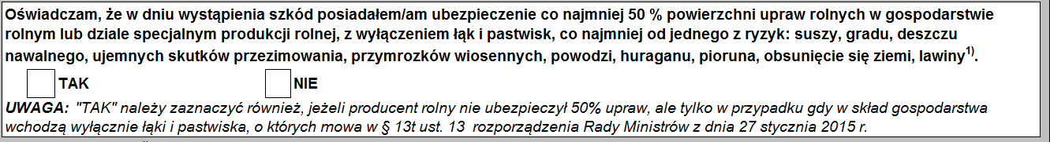

**Uwaga**: Do ustalenia % powierzchni upraw w gospodarstwie rolnym objętych ubezpieczeniem, należy brać pod uwagę wszystkie uprawy (inne niż łąki i pastwiska), w tym również uprawy traw na gruntach ornych.

Pomoc, zgodnie z §13t, ust. 13 rozporządzenia, jest pomniejszana o 50%, jeżeli w dniu wystąpienia szkód w uprawach rolnych co najmniej 50% powierzchni upraw rolnych w gospodarstwie rolnym lub dziale specjalnym produkcji rolnej, z wyłączeniem łąk i pastwisk, nie było ubezpieczonych co najmniej od jednego z ryzyk: suszy, gradu, deszczu nawalnego, ujemnych skutków przezimowania, przymrozków wiosennych, huraganu, piorunu, powodzi, obsunięcia się ziemi lub lawiny w rozumieniu przepisów o ubezpieczeniu upraw rolnych i zwierząt gospodarskich.

**IX.WNIOSKUJĘ O**

Wnioskodawca określa czy wnioskuje o udzielenie pomocy w ramach pomocy de minims w rolnictwie, czy w ramach pomocy publicznej. Wnioskując o pomoc de minims w rolnictwie należy wypełnić Sekcję IX.I. Część A Wniosku, wnioskując o pomoc publiczną należy wypełnić Sekcję IX.II. Cześć B.

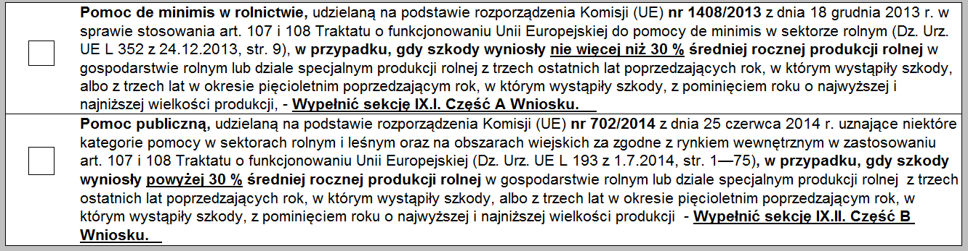

Dane dotyczące % obniżenia dochodu **w produkcji rolnej** znajdują się na str. 2 protokołu oszacowania szkód.

Poniżej przykład strony 2 z protokołu oszacowania szkód:

|  |  |  |  |  |  |  |  |  |  |  |
| --- | --- | --- | --- | --- | --- | --- | --- | --- | --- | --- |
| **Kwota obniżenia dochodu w wyniku szkód w produkcji roślinnej wynosi** | | | | | | | | **39 117,65** | **zł, co stanowi** |  |
|  |  |  |  |  |  |  |  | **39,45 %** | **średniej rocznej produkcji,** | |
| Koszty nieponiesione wynoszą łącznie | | | | | | | 0,00 | zł, |  |  |
| Koszty poniesione z powodu nie zebrania plonów wynoszą łącznie | | | | | | | | | 0,00 | zł |
|  |  |  |  |  |  |  |  |  |  |  |
| **Kwota obniżenia dochodu w wyniku szkód w produkcji zwierzęcejtowarowej bez produkcji ryb wynosi** | | | | | | | | 23 773,32 | **zł, co stanowi** |  |
|  |  |  |  |  |  |  |  | **9,74%** | **średniej rocznej produkcji,** | |
| Koszty nieponiesione wynoszą łącznie | | | | | | | 0,00 | zł, |  |  |
| Koszty poniesione z powodu wystąpienia niekorzystnych zjawisk wynoszą łącznie | | | | | | | | | 0,00 | zł |
|  |  |  |  |  |  |  |  |  |  |  |
| **Kwota obniżenia dochodu w wyniku szkód w produkcji ryb wynosi** | | | | | | | | 0,00 | **zł, co stanowi** |  |
|  |  |  |  |  |  |  |  | **0,00%** | **średniej rocznej produkcji,** | |
| Koszty nieponiesione wynoszą łącznie | | | | | | | 0,00 | zł, |  |  |
| Koszty poniesione z powodu wystąpienia niekorzystnych zjawisk wynoszą łącznie | | | | | | | | | 0,00 | zł |
|  |  |  |  |  |  |  |  |  |  |  |
| **Średnia wartość produkcji ( roślinnej + zwierzęcej towarowej bez produkcji ryb + ryb) z gospodarstwa rolnego** | | | | | | | | | | |
| **wyniosła ogółem** | | | | | | | |  | **343 216,55** | **zł, w tym** |
| wartość produkcji roślinnej | | | | | | | |  | 99 165,88 | zł  % szkód w produkcji rolnej |
| wartość produkcji zwierzęcej towarowej bez produkcji ryb | | | | | | | |  | 244 050,68 | zł |
| wartość produkcji ryb | | | | | | | |  | 0,00 | zł |
|  |  |  |  |  |  |  |  |  |  |  |
| **Łączna wysokość oszacowanych szkód wg kwoty obniżenia dochodu w gospodarstwie rolnym** | | | | | | | | | | |
| **(produkcji roślinnej + produkcji zwierzęcej towarowej bez produkcji ryb+produkcji ryb) wyniosła ogółem** | | | | | | | | | 62 890,97 | **zł, co stanowi** |
|  |  |  |  | **18,32%** | | **średniej rocznej produkcji w gospodarstwie rolnym.** | | | | |

|  |  |  |  |  |  |  |  |  |  |  |  |  |
| --- | --- | --- | --- | --- | --- | --- | --- | --- | --- | --- | --- | --- |
|  |  |  |  |  |  |  |  |  |  |  |  |  |

W powyższym przypadku wnioskodawca może ubiegać się o pomoc publiczną **na podstawie rozporządzenia Komisji (UE) nr 1408/2013** (wypełnia wówczas Sekcję IX.I Część A)

**Uwaga: w przypadku wnioskowania o pomoc publiczną na podstawie rozporządzenia Komisji (UE) nr 702/2014, protokół oszacowania szkód musi zostać potwierdzony przez Wojewodę.**

**IX.I. Część A POMOC DE MINIMIS W ROLNICTWIE**

Należy wpisać powierzchnię upraw rolnych/upraw w szklarniach lub tunelach foliowych oddzielnie dla szkód, obejmujących co najmniej 70 % danej uprawy oraz oddzielnie dla szkód obejmujących mniej niż 70 % danej uprawy. Powierzchnie te, powinny być zgodne z danymi w polach „razem” w **załączniku 1** do wniosku, z dokładnością do 2 miejsc po przecinku.

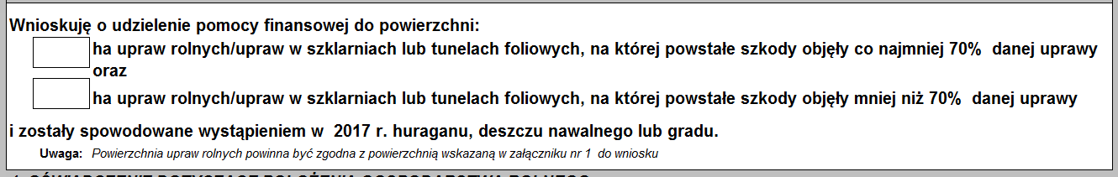

**1.OŚWIADCZENIE DOTYCZĄCE POŁOŻENIA GOSPODARSTWA ROLNEGO,** zgodnie z rozporządzeniem Ministra Rolnictwa i Rozwoju Wsi z dnia 11 marca 2009 r. w sprawie szczegółowych warunków i trybu przyznawania pomocy finansowej w ramach działania "Wspieranie gospodarowania na obszarach górskich i innych obszarach o niekorzystnych warunkach gospodarowania (ONW) objętego Programem Rozwoju Obszarów Wiejskich na lata 2007-2013 (Dz.U. Nr. 40, poz.329 z późn. zm.)

W tej części wniosku należy podać informacje dotyczące położenia gospodarstwa rolnego, zaznaczając znakiem „X” jedno z pól.



2. **OŚWIADCZENIE DOTYCZĄCE OTRZYMANEJ POMOCY W ZWIĄZKU Z WYSTĄPIENIEM NIEKORZYSTNEGO ZJAWISKA ATMOSFERYCZNEGO**

W tej części wniosku należy podać informacje dotyczące otrzymania odszkodowania, zaznaczając znakiem „X” jedno z 3 pól. W przypadku otrzymania odszkodowania należy również podać jego kwotę.

**Uwaga:** Jeśli Wnioskodawca nie otrzymał jeszcze odszkodowania, ale ubiega się o nie, należy zaznaczyć odpowiednie pole, a w przypadku otrzymania odszkodowania poinformować kierownika BP ARiMR o jego kwocie.



3.**INFORMACJA O RODZAJU PROWADZONEJ DZIAŁALNOŚCI**

Wnioskodawca powinien złożyć oświadczenie dotyczące rodzaju prowadzonej działalności, zaznaczając znakiem „X” jedno z pól:

prowadzi działalność wyłącznie w sektorze produkcji rolnej;

prowadzi działalność wyłącznie w sektorze (sektorach) innych niż produkcja rolna i innych niż drogowy transport towarów;

prowadzi działalność zarówno w sektorze produkcji rolnej, jak i w sektorze (sektorach) innych niż produkcja rolna oraz innych niż drogowy transport towarów i posiada / zapewni od dnia przyznania pomocy rozdzielność rachunkową działalności w sektorze produkcji rolnej i pozostałej działalności;

prowadzi działalności w sektorze drogowego transportu towarów oraz w sektorze produkcji rolnej lub pozostałych sektorach innych niż produkcja rolna i posiada / zobowiązuje się, że zapewni od dnia przyznania pomocy rozdzielność rachunkową działalności w sektorze, którego dotyczy pomoc de minimis do wnioskowanej pomocy i pozostałej działalności.

Rozdzielność rachunkowa określonej działalności gospodarczej polega na prowadzeniu odrębnej ewidencji dla tej działalności gospodarczej oraz prawidłowym przypisywaniu przychodów i kosztów na podstawie konsekwentnie stosowanych i mających obiektywne uzasadnienie metod, a także określeniu w dokumentacji, o której mowa w art. 10 ustawy z dnia 29 września 1994 r. o rachunkowości (Dz. U. z 2018 r. poz. 395, z późn. zm.), zasad prowadzenia odrębnej ewidencji oraz metod przypisywania kosztów i przychodów.

**4. OŚWIADCZENIE DOTYCZACE POWIĄZAŃ OSOBOWYCH LUB KAPITAŁOWYCH zgodnie z art.2 ust.2 rozporządzenia Komisji (UE) nr 1408/2013 z dnia 18 grudnia 2013 r. w sprawie stosowania art. 107 i 108 Traktatu o funkcjonowaniu Unii Europejskiej do pomocy de minimis w sektorze rolnym (Dz. Urz. UE L 352 z 24.12.2013, str. 9) – dotyczy:**

W tej części wniosku należy podać informacje dotyczące powiązań osobowych lub kapitałowych, zaznaczając znakiem „X” jedno z pól:

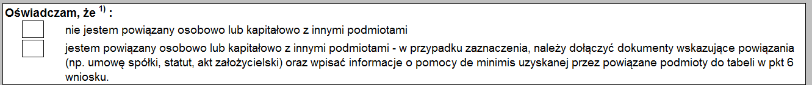

5. **OŚWIADCZENIE O PRZYJĘTYM ROKU PODATKOWYM/OBROTOWYM**

Wnioskodawca składa oświadczenie o obowiązującym roku podatkowym u Wnioskodawcy. Przez **rok podatkowy (obrotowy)** należy rozumieć rok kalendarzowy albo okres kolejnych 12 miesięcy kalendarzowych określony w statucie albo umowie spółki, albo w innym dokumencie odpowiednio regulującym zasady ustrojowe innych podatników, zaznaczając znakiem „X” jedno z pól:

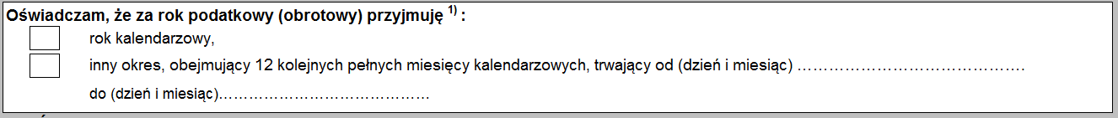

6. **OŚWIADCZENIE O UDZIELONEJ POMOCY DE MINIMIS W ROLNICTWIE ORAZ INNYCH POMOCACH O CHARAKTERZE POMOCY DE MINIMIS**, zgodnie z ustawą z dnia 30 kwietnia 2004 r. o postępowaniu w sprawach dotyczących pomocy publicznej (Dz. U. z 2018 r. poz.362)

Składając wniosek o przyznanie pomocy producent rolny zobowiązany jest przedstawić wszystkie zaświadczenia o udzielonej pomocy de minimis w rolnictwie lub innej pomocy de minimis (pomoc de minimis i pomoc de minimis w rybołówstwie), jakie otrzymał w ciągu 3 lat podatkowych (obrotowych), tj. w roku, w którym złożony został wniosek oraz w ciągu dwóch poprzedzających go lat podatkowych (obrotowych), albo złożyć oświadczenie o wielkości ww. pomocy de minimis otrzymanych w tym okresie.

Wnioskodawca składając zaświadczenia o otrzymanej pomocy powinien przedłożyć oryginały albo kopie zaświadczeń potwierdzone za zgodność z oryginałem przez notariusza albo przez występującego pełnomocnika strony będącego adwokatem, radcą prawnym, rzecznikiem patentowym lub doradcą podatkowym lub upoważnionego pracownika ARiMR lub upoważnionego pracownika organu, który udzielił pomocy.

W przypadku, gdy pomoc o charakterze de minimis w rolnictwie została przyznana na podstawie decyzji administracyjnej (pełniącej funkcję zaświadczenia o udzielonej pomocy de minimis w rolnictwie) wydanej przez Dyrektora Oddziału Regionalnego ARiMR lub Kierownika Biura Powiatowego ARiMR producent rolny nie jest zobowiązany do przedłożenia takiego zaświadczenia. Jednakże producent rolny zobowiązany jest do umieszczenia informacji o pomocy, przyznanej tą decyzją, w oświadczeniu o otrzymanej pomocy.

Wnioskodawca składający **oświadczenie dotyczące otrzymanej pomocy de minimis w rolnictwie, pomocy de minimis i pomocy de minimis w rybołówstwie** zaznacza znakiem **„X”** właściwe dla niego pole:

**nie otrzymałem pomocy w ramach pomocy de minimis w rolnictwie lub rybołówstwie oraz innej pomocy de minimis -** należy zaznaczyć, jeżeli wnioskodawca w ciągu **3 lat podatkowych** (obrotowych) - w latach **2018**, **2017, 2016,** tj. w roku, w którym został złożony wniosek oraz w ciągu dwóch poprzedzających go lat podatkowych (obrotowych), nie otrzymał żadnej pomocy;

**otrzymałem pomoc de minimis w rolnictwie lub rybołówstwie lub inną pomoc de minimis w następującej wielkości -** należy zaznaczyć, jeżeli wnioskodawca, w ciągu **3 lat podatkowych** (obrotowych) w latach **2018**, **2017, 2016**, tj. w roku, w którym został złożony wniosek oraz w ciągu dwóch poprzedzających go lat podatkowych (obrotowych), otrzymał **od ARiMR lub innych organów** (np. KOWR, ARR, ANR, urzędów gmin, urzędów skarbowych, innych organów i instytucji publicznych) **pomoc de minimis w rolnictwie lub pomoc de minimis w rybołówstwie lub pomoc de minimis**, oraz należy wypełnić tabelę zamieszczoną w Sekcji IX.I Część A pkt 6 , w następujący sposób:

|  |  |
| --- | --- |
| **Organ udzielający pomocy** | Należy wpisać nazwę organu udzielającego pomocy, np. Kierownik Biura Powiatowego w Koninie, Dyrektor Oddziału Terenowego KOWR w Poznaniu. |
| **Podstawa prawna otrzymanej pomocy** | Należy wpisać podstawę prawną otrzymanej pomocy, przywołując artykuł oraz nazwę aktu prawnego, (ustawy lub rozporządzenia na podstawie, którego udzielono pomocy), np. art. 40d ust. 1 oraz art. 40c ust. 5 i 4ustawy z dnia 11 marca 2004 roku o organizacji niektórych rynków rolnych. |
| **Dzień udzielenia pomocy** | Należy wpisać datę udzielenia pomocy (dzień-miesiąc-rok), np. 14-07-2017 W przypadku decyzji o przyznaniu pomocy, data udzielenia pomocy jest datą wydania decyzji. |
| **Forma i przeznaczenie pomocy** | Należy wpisać formę i przeznaczenie pomocy, np. dopłaty do materiału siewnego. |
| **Wartość pomocy brutto PLN** | Należy wpisać wartość pomocy wyrażoną w PLN. |
| **Wartość pomocy brutto**  **EURO** | Należy wpisać wartość pomocy wyrażoną w EUR. |

**W wierszu RAZEM Wnioskodawca obowiązkowo powinien wpisać łączną kwotę otrzymanej pomocy de minimis w EURO (w rolnictwie + w rybołówstwie + inna pomoc de minimis).**

**Uwaga:** W przypadku jeżeli ze względu na ilość otrzymanych pomocy nie jest możliwe ujęcie wszystkich oświadczeń w wierszach udostępnionych w formularzu wniosku, można złożyć takie oświadczenie jako dodatkowy załącznik do wniosku. **W takim przypadku w kolumnie „Organ udzielający pomocy” (dla każdego z rodzajów pomocy de minimis osobno) należy wpisać „zgodnie z załącznikiem” natomiast w kol. „Wartość pomocy brutto PLN” i „Wartość pomocy brutto EURO” podać łączną wartość w PLN i w EURO**.

Bez względu na formę i cel pomocy otrzymanej w ramach pomocy de minimis w rolnictwie w latach **2018**, **2017 i 2016**, tj. w roku, w którym złożony został wniosek oraz w ciągu dwóch poprzedzających go lat podatkowych (obrotowych), łączna kwota pomocy dla producenta rolnego nie może przekroczyć **15 000 euro**.

W przypadku, **gdy z powodu udzielenia wnioskowanej pomocy zostałby przekroczony limit 15 000 euro, pomoc do takiego wniosku może być przyznana jedynie do wysokości różnicy pomiędzy wysokością dopuszczalnego limitu, a sumą już otrzymanej pomocy w bieżącym roku obrotowym oraz w ciągu poprzedzających go 2 lat obrotowych**.

Jeśli producent rolny jest powiązany osobowo lub kapitałowo z innym/i podmiotem/ami to limit 15 000 euro należy odnieść do „jednego przedsiębiorstwa” w rozumieniu art. 2 ust. 2 rozporządzenia Komisji (UE) nr 1408/2013.„Jedno przedsiębiorstwo” obejmuje wszystkie jednostki gospodarcze, które są ze sobą powiązane, co najmniej jednym z następujących stosunków:

a) jedna jednostka gospodarcza posiada w drugiej jednostce gospodarczej większość praw głosu akcjonariuszy, wspólników lub członków;

b) jedna jednostka gospodarcza ma prawo wyznaczyć lub odwołać większość członków organu administracyjnego, zarządzającego lub nadzorczego innej jednostki gospodarczej;

c) jedna jednostka gospodarcza ma prawo wywierać dominujący wpływ na inną jednostkę gospodarczą zgodnie z umową zawartą z tą jednostką lub postanowieniami w jej akcie założycielskim lub umowie spółki;

d) jedna jednostka gospodarcza, która jest akcjonariuszem lub wspólnikiem w innej jednostce gospodarczej lub jej członkiem, samodzielnie kontroluje, zgodnie z porozumieniem z innymi akcjonariuszami, wspólnikami lub członkami tej jednostki, większość praw głosu akcjonariuszy, wspólników lub członków tej jednostki;

Jednostki gospodarcze pozostające w jakimkolwiek ze stosunków, o których mowa w lit. a)–d), za pośrednictwem jednej innej jednostki gospodarczej lub kilku innych jednostek gospodarczych również są uznawane za jedno przedsiębiorstwo.

Ponadto w przypadku przedsiębiorstwa, które powstało z połączenia się lub przejęcia innych podmiotów gospodarczych, do wniosku o przyznanie dopłaty należy dołączyć wszystkie zaświadczenie/a lub złożyć oświadczenie obejmujące swym zakresem wszelką pomoc de minimis przyznaną któremukolwiek z tych podmiotów.

Jeżeli przedsiębiorstwo podzieli się na co najmniej dwa osobne przedsiębiorstwa, pomoc de minimis przyznaną przed podziałem przydziela się przedsiębiorstwu, które z niej skorzystało, co oznacza zasadniczo przedsiębiorstwo, które przejmuje działalność, w odniesieniu do której pomoc de minimis została wykorzystana. Jeżeli taki przydział jest niemożliwy, pomoc de minimis przydziela się proporcjonalnie na podstawie wartości księgowej kapitału podstawowego nowych przedsiębiorstw zgodnie ze stanem na dzień wejścia podziału w życie.

W przypadku współmałżonków posiadających wspólność majątkową albo osób wspólnie posiadających gospodarstwo i posługujących się tym samym numerem identyfikacyjnym producenta rolnego, nadanego w myśl przepisów ustawy z dnia 18 grudnia 2003 r. o krajowym systemie ewidencji producentów, ewidencji gospodarstw rolnych oraz ewidencji wniosków o przyznanie płatności, w oświadczeniu o otrzymanej pomocy de minimis, wnioskodawca (jeden ze współmałżonków/współposiadaczy) jest zobowiązany do umieszczenia informacji o wysokości pomocy de minimis otrzymanej również przez współmałżonka/współposiadacza w okresie trzech lat podatkowych (obrotowych) lub załączenia zaświadczeń o otrzymanej pomocy de minimis przez obojga małżonków albo osoby wspólnie posiadające gospodarstwo.

Wnioskodawcę prowadzącego działalność również w innych sektorach gospodarki obowiązują dodatkowe limity pomocy w okresie 3 lat obrotowych, tj.:

* **30 000 euro** - jeżeli poza rolnictwem prowadzi działalność w rybołówstwie, na mocy art. 3 ust. 2 rozporządzenia Komisji (UE) nr 717/2014.
* **200 000 euro** - jeżeli poza rolnictwem i rybołówstwem jest przedsiębiorcą prowadzącym działalność w innych sektorach, na mocy art. 3 ust. 2 rozporządzenia Komisji (UE) nr 1407/2013.

7. **POZOSTAŁE OŚWIADCZENIA I ZGODY WNIOSKODAWCY**

Należy zapoznać się z treścią znajdującą się w Sekcji IX.I. Część A pkt 7 wniosku.

8. **ZOBOWIĄZNIA**

Należy zapoznać się z treścią znajdującą się w Sekcji IX.I. Część A pkt 8 wniosku.

9. **ZAŁĄCZNIKI**

Do wniosku o przyznanie pomocy, producent rolny zobowiązany jest dołączyć następujące dokumenty (jeżeli dotyczą danej indywidualnej sprawy) oraz podać liczbę dokumentów z poszczególnych rodzajów:

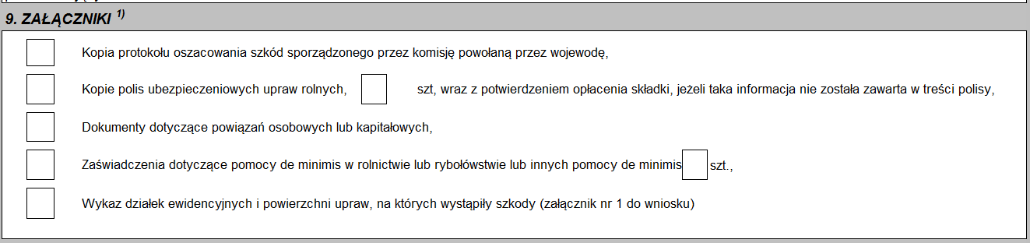

**Uwaga:** Jeżeli dokumenty składane są w języku obcym, wówczas należy dołączyć tłumaczenie dokonane przez tłumacza przysięgłego w oryginale. Zgodnie z art. 4 i 5 ustawy z dnia 7 października 1999 r. o języku polskim (Dz. U. z 2018 r. poz. 931) - dokumenty przedkładane organom RP powinny być sporządzane w języku polskim.

Na wszystkich sporządzonych tłumaczeniach, które wydaje tłumacz przysięgły należy stwierdzić, czy sporządzono je z oryginału, czy też z odpisu i czy odpis był poświadczony i przez kogo, zgodnie z art. 18 ust. 2 ustawy z dnia 25 listopada 2004 r. o zawodzie tłumacza przysięgłego (Dz. U. z 2017 r. poz. 1505).

Po wypełnieniu Sekcji IX.I. Część A wniosku należy uzupełnić informację o dacie podpisania wniosku oraz złożyć czytelny podpis pod tą częścią wniosku.



W przypadku, gdy Wnioskodawcą nie jest osoba fizyczna, wniosek powinna podpisać osoba lub osoby (stosownie do sposobu reprezentacji danego podmiotu w sprawach dotyczących pomocy publicznej) uprawnione do reprezentacji. Wniosek może zostać również popisany przez pełnomocnika, jeżeli posiada stosowne umocowanie.

**IX.II Część B POMOC PUBLICZNA**

Należy wpisać powierzchnię upraw rolnych/upraw w szklarniach lub tunelach foliowych oddzielnie dla szkód, obejmujących co najmniej 70 % danej uprawy oraz oddzielnie dla szkód obejmujących mniej niż 70 % danej uprawy. Powierzchnie te, powinny być zgodne z danymi w polach „razem” w **załączniku 1** do wniosku, z dokładnością do 2 miejsc po przecinku.



**1.OŚWIADCZENIE DOTYCZĄCE POŁOŻENIA GOSPODARSTWA ROLNEGO,** zgodnie z rozporządzeniem Ministra Rolnictwa i Rozwoju Wsi z dnia 11 marca 2009 r. w sprawie szczegółowych warunków i trybu przyznawania pomocy finansowej w ramach działania "Wspieranie gospodarowania na obszarach górskich i innych obszarach o niekorzystnych warunkach gospodarowania (ONW) objętego Programem Rozwoju Obszarów Wiejskich na lata 2007-2013 (Dz.U. Nr. 40, poz.329 z późn. zm.)

W tej części wniosku należy podać informacje dotyczące położenia gospodarstwa rolnego, zaznaczając znakiem „X” jedno z pól.



2. **OŚWIADCZENIE DOTYCZĄCE OTRZYMANEJ POMOCY W ZWIĄZKU Z WYSTĄPIENIEM NIEKORZYSTNEGO ZJAWISKA ATMOSFERYCZNEGO**

W tej części wniosku należy podać informacje dotyczące otrzymania odszkodowania, zaznaczając znakiem „X” jedno z 3 pól. W przypadku otrzymania odszkodowania należy również podać jego kwotę.

**Uwaga:** Jeśli Wnioskodawca nie otrzymał jeszcze odszkodowania, ale ubiega się o nie, należy zaznaczyć odpowiednie pole, a w przypadku otrzymania odszkodowania poinformować kierownika BP ARiMR o jego kwocie.



3. **POZOSTAŁE OŚWIADCZENIA I ZGODY WNIOSKODAWCY**

Należy zapoznać się z treścią znajdującą się w Sekcji IX.II. Część B pkt 3 wniosku.

4. **ZOBOWIĄZNIA**

Należy zapoznać się z treścią znajdującą się w Sekcji IX.II. Część B pkt 4 wniosku.

5. **ZAŁĄCZNIKI**

Do wniosku o przyznanie pomocy, producent rolny zobowiązany jest dołączyć następujące dokumenty (jeżeli dotyczą danej indywidualnej sprawy) oraz podać liczbę dokumentów z poszczególnych rodzajów:

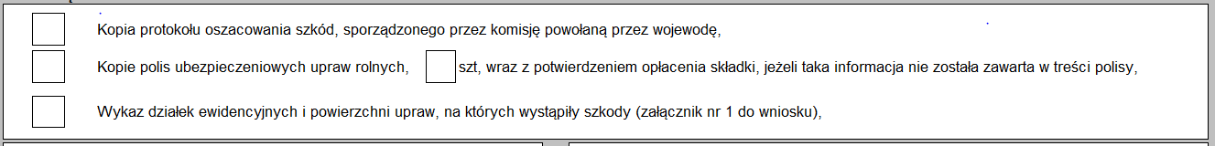

**Uwaga:** Jeżeli dokumenty składane są w języku obcym, wówczas należy dołączyć tłumaczenie dokonane przez tłumacza przysięgłego w oryginale. Zgodnie z art. 4 i 5 ustawy z dnia 7 października 1999 r. o języku polskim (Dz. U. z 2018 r. poz. 931) - dokumenty przedkładane organom RP powinny być sporządzane w języku polskim.

Na wszystkich sporządzonych tłumaczeniach, które wydaje tłumacz przysięgły należy stwierdzić, czy sporządzono je z oryginału, czy też z odpisu i czy odpis był poświadczony i przez kogo, zgodnie z art. 18 ust. 2 ustawy z dnia 25 listopada 2004 r. o zawodzie tłumacza przysięgłego (Dz. U. z 2017 r. poz. 1505).

Po wypełnieniu Sekcji IX.II. Część B wniosku należy uzupełnić informację o dacie wypełnienia wniosku oraz złożyć czytelny podpis pod tą częścią wniosku.



W przypadku, gdy Wnioskodawcą nie jest osoba fizyczna, wniosek powinna podpisać osoba lub osoby (stosownie do sposobu reprezentacji danego podmiotu w sprawach dotyczących pomocy publicznej) uprawnione do reprezentacji. Wniosek może zostać również popisany przez pełnomocnika, jeżeli posiada stosowne umocowanie.

**X. INFORMACJA O PRZETWARZANIU DANYCH OSOBOWYCH (dotyczy osób fizycznych oraz pełnomocnika)**

Należy zapoznać się z treścią znajdującą się w Sekcji X. wniosku.

**XI. ZGODA WNIOSKODAWCY (dotyczy osób fizycznych)**

Należy zapoznać się z treścią znajdującą się w Sekcji XI. wniosku oraz zaznaczyć znakiem „X” pola w przypadku wyrażenia zgody.

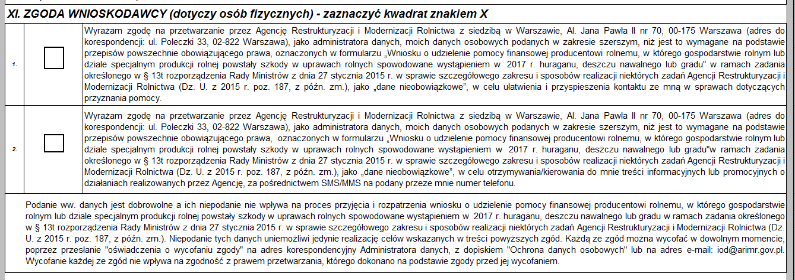

Po zapoznaniu się z treściami w Sekcji X. i Sekcji XI. należy uzupełnić informację o dacie oraz złożyć czytelny podpis.

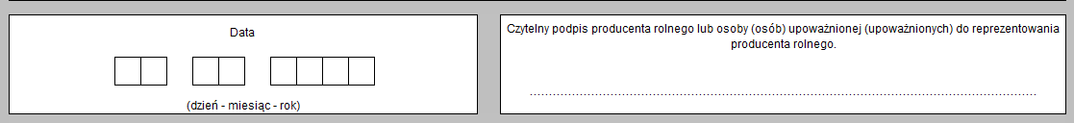

**XII. OŚWIADCZENIE O WYPEŁNIENIU OBOWIAZKU INFORMACYJNEGO**

Należy zapoznać się z treścią oświadczenia znajdującego się w Sekcji XII. wniosku i wypełnić obowiązek wynikający z niego. Po zapoznaniu się z treścią w Sekcji XII. należy uzupełnić informację o dacie oraz złożyć czytelny podpis:



W przypadku, gdy Wnioskodawcą nie jest osoba fizyczna, wniosek powinna podpisać osoba lub osoby (stosownie do sposobu reprezentacji danego podmiotu w sprawach dotyczących pomocy publicznej) uprawnione do reprezentacji. Wniosek może zostać również popisany przez pełnomocnika, jeżeli posiada stosowne umocowanie.

**Uwaga: Jest to pole obowiązkowe jeżeli we wniosku przetwarzane są dane innych osób fizycznych w szczególności np. pełnomocnika, współwłaściciela, współposiadacza.**

**ZAŁĄCZNIK 1 – Wykaz Działek**

Załącznik 1 do wniosku zawierający wykaz działek i upraw do których wnioskowana jest pomoc **należy wypełnić w oparciu o dane z wniosku o płatności obszarowe za 2017 r.** (jeżeli taki wniosek był składany) oraz o dane dotyczące wysokości szkód w uprawach spowodowanych wystąpieniem w 2017 r. huraganu, deszczu nawalnego lub gradu, zawarte w załączniku do protokołu z szacowania szkód sporządzonego przez komisję powołaną przez wojewodę **(dotyczącego roku 2017 ).** Załącznik należy wypełnić w taki sam sposób, niezależnie czy przedmiotem wniosku jest pomoc na warunkach określonych w przepisach rozporządzenia KE (UE) nr 702/2014, czy pomoc de minimis w rolnictwie zgodnie z przepisami rozporządzenia KE (UE) nr 1408/2013.

**WAŻNE:** W przypadku jeżeli udostępniony na stronie ARiMR wzór Załącznika 1 zawiera zbyt małą liczbę wierszy aby można było ująć wszystkie działki, w udostępnionym wzorze wniosku w formie arkusza Excel istnieje możliwość dodania potrzebnej liczby wierszy, aby można było ująć wszystkie działki.

**Załącznik 1:** Należy ująć wszystkie uprawy o pomoc do których ubiega się wnioskodawca w których zgodnie z danymi w załączniku nr 1 do protokołu oszacowania szkód w gospodarstwie rolnym

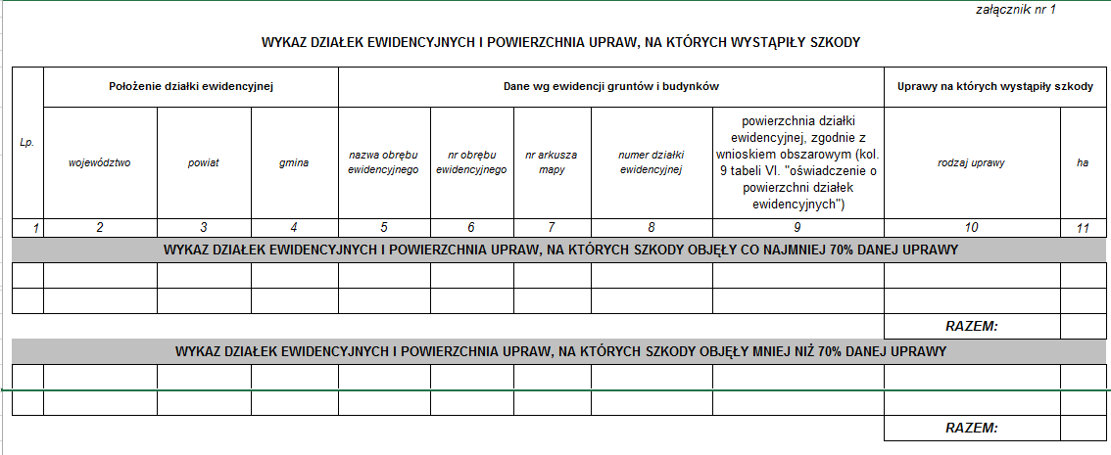

Przykład: Wniosek o płatności obszarowe:

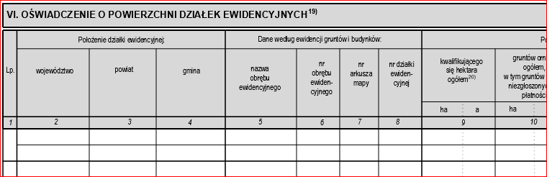

W kolumnie 9 Załącznika 1 do Wniosku o pomoc związaną z wystąpieniem w 2017 r. huraganu, deszczu nawalnego lub gradu należy podać powierzchnię działki ewidencyjnej, zgodnie z danymi we wniosku o płatności obszarowe za 2017 r., tj. dane o powierzchni kwalifikującego się hektara zawarte w tabeli VI „OŚWIADCZENIE O POWIERZCHNI DZIAŁEK EWIDENCYJNYCH” w kolumnie 9, z dokładnością do 2 miejsc po przecinku (w przypadku, jeżeli w trakcie obsługi wniosku powierzchnie działek były korygowane, należy podać wartość skorygowaną). Danych w kol. 9 nie podaje się w przypadku upraw pod osłonami.

**Uwaga:** W przypadku gdy na tej samej działce ewidencyjnej była prowadzona więcej niż 1 uprawa, należy podać tą działkę odrębnie dla każdej z upraw, wpisując jako jej powierzchnię w kol. 9 za każdym razem wartość zgodnie z ww. „OŚWIADCZENIEM O POWIERZCHNI DZIAŁEK EWIDENCYJNYCH” – kolumna 9 oraz powierzchnię danej uprawy zgodnie z danymi w załączniku nr 1 do protokołu oszacowania szkód w gospodarstwie rolnym. Łączna powierzchnia upraw rolnych na danej działce ewidencyjnej wynikająca z danych w kol. 10 załącznika 1 nie może być jednak większa od powierzchni podanej w kol. 9 załącznika 1.

**Przykładowy Załącznik 1 do protokołu** z oszacowania zakresu i wysokości szkód w gospodarstwie rolnym lub dziale specjalnym produkcji rolnej spowodowanych wystąpieniem niekorzystnego zjawiska atmosferycznego:

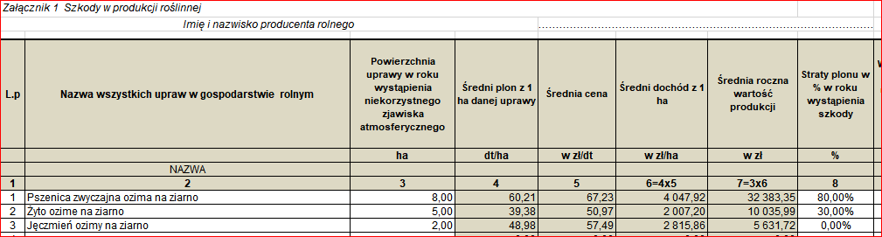

Zgodnie z powyższym przykładem w załączniku 1 do wniosku może zostać ujęta uprawa pszenicy zwyczajnej ozimej na ziarno o pow. 8 ha oraz uprawa żyta ozimego na ziarno o pow. 5 ha.